ACTIVIDAD INTEGRADORA
LectorPolar
Documento de entrega, evidencias y pruebas
Biblioteca digital de mangas, cómics y novelas ligeras en PDF
Indicador | Resultado | Cobertura
Catálogo | 14 títulos | Biblioteca pública
Lecturas | 94 disponibles | Manga y novela ligera
Lector | PDF.js + PageFlip | LTR, RTL y responsive

Equipo de desarrollo LectorPolar
22 de julio de 2026

1. Resumen ejecutivo
LectorPolar es una aplicación web modular construida con HTML, CSS y JavaScript. Permite consultar una biblioteca pública, buscar títulos, revisar detalles, abrir PDFs en un lector responsivo con animación de cambio de hoja y administrar mangas y tomos conectados con Supabase.
La versión actual está operativa con 14 títulos y 94 lecturas visibles. Incluye 14 bloques de capítulos de Classroom of the Elite, 38 archivos de su novela ligera organizados en Año 1, Año 2 y Año 3, y 42 tomos de My Hero Academia. El catálogo incorpora portadas reales y las fichas de Jujutsu Kaisen y Oregairu.
Estado de Supabase: el proyecto remoto está conectado y operativo. Se verificaron las tablas del esquema public, los buckets covers y pdfs, el usuario admin@gmail.com y los registros de mangas y volúmenes.

Alcance solicitado
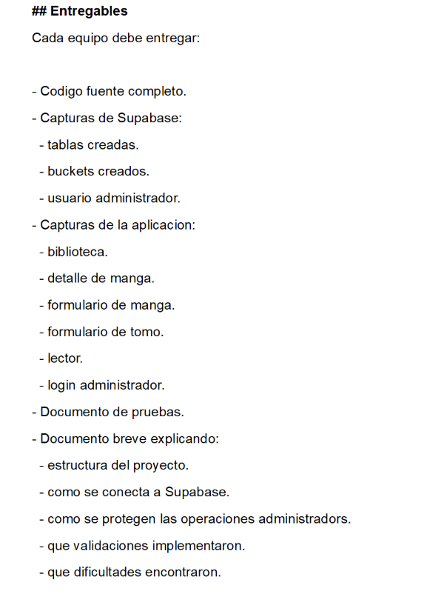
Figura 1. Lista de entregables proporcionada para la actividad.

Mapa del documento
- Matriz de cumplimiento y estado real de cada entregable.
- Inventario y estructura del código fuente.
- Evidencias de Supabase y pasos pendientes de despliegue.
- Capturas de biblioteca, detalle, login, formularios y lector.
- Documento de pruebas con resultados verificables.
- Explicación de conexión, seguridad, validaciones y dificultades.

2. Matriz de entregables
Entregable | Estado | Evidencia
Código fuente completo | Cumple | 6 HTML, 29 JavaScript, 7 CSS y 5 SQL, además de los PDFs del catálogo.
Captura de tablas Supabase | Cumple | Captura real del panel Database Tables con ocho tablas; incluye admins, mangas, volumes y chapter_marks.
Captura de buckets | Cumple | Captura real de Storage con los buckets públicos covers y pdfs y sus políticas activas.
Usuario administrador Supabase | Cumple | Captura real de Authentication con el usuario administrador admin@gmail.com.
Capturas de la aplicación | Cumple | Biblioteca, detalle, login, formulario de manga, formulario de tomo y lector incluidos.
Documento de pruebas | Cumple | Pruebas locales y verificaciones remotas documentadas como aprobadas.
Documento explicativo | Cumple | Incluye estructura, conexión, protección administrativa, validaciones y dificultades.

Criterio de verificación: el informe distingue la interfaz local de los recursos remotos y respalda el despliegue de Supabase con capturas tomadas directamente del proyecto conectado.

3. Código fuente y estructura del proyecto
El código está organizado por responsabilidades: páginas HTML, estilos reutilizables, servicios de datos, módulos de interfaz, lector PDF y scripts SQL. La separación facilita mantenimiento, pruebas y sustitución del respaldo local por Supabase cuando el backend quede desplegado.
Componente | Cantidad | Responsabilidad
HTML | 6 | Biblioteca, detalle, lector, administración, login y registro.
JavaScript | 29 | Servicios, autenticación, validaciones, interfaz y lector.
CSS | 7 | Diseño general, componentes, administración, lector y responsive.
SQL | 5 | Esquema, políticas, catálogo y datos iniciales.
PDF | 106 | 94 lecturas activas más 12 PDFs demo heredados.

LectorPolar/
|- index.html, manga.html, reader.html
|- login.html, register.html, admin.html
|- css/ estilos, componentes y responsive
|- js/ servicios, UI, autenticación y lector
|- supabase/ schema.sql, policies.sql, catalog.sql
|- output/pdf/ PDFs organizados por colección y año
|- docs/ auditoría, pruebas y documentación

Flujo funcional
- index.html carga listMangas(), mezcla Supabase con el catálogo local y dibuja las tarjetas.
- manga.html recibe el identificador, carga metadatos y presenta tomos o secciones por año.
- reader.html descarga el PDF, lo procesa con PDF.js y lo muestra mediante StPageFlip.
- login.html crea una sesión autorizada; guards.js impide entrar al panel sin autorización.
- admin.html coordina el CRUD remoto o la edición local de lecturas existentes.

4. Evidencias de Supabase
La aplicación apunta al proyecto yeqckipopvimhfuidwld.supabase.co mediante una clave pública. La clave service_role no se incluye en el frontend. El despliegue remoto contiene ocho tablas en el esquema public, trece registros en mangas, cuarenta y dos registros en volumes, dos buckets públicos y el usuario administrador solicitado.
Comprobación pública | Respuesta | Interpretación
Database Tables | 8 tablas | El esquema public está desplegado y visible en el panel.
Tabla mangas | 13 filas | El catálogo remoto contiene los títulos registrados.
Tabla volumes | 42 filas | Los tomos de My Hero Academia están persistidos en Supabase.
Storage | covers y pdfs | Los dos buckets son públicos y tienen políticas activas.

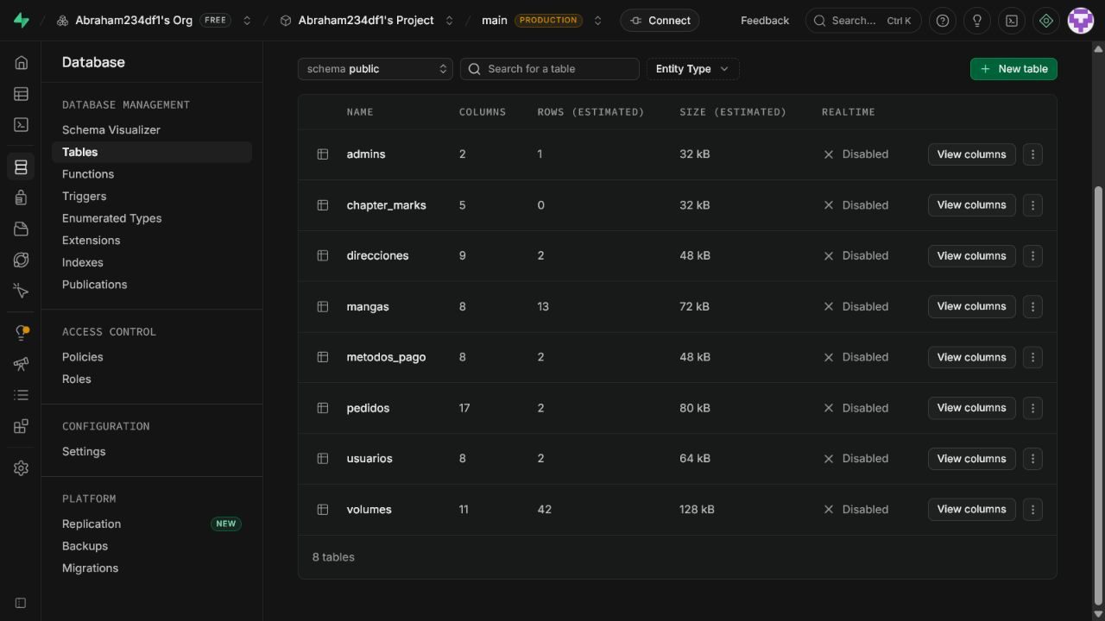
Figura 2. Database Tables del esquema public. Se observan ocho tablas, entre ellas admins, mangas, volumes y chapter_marks.

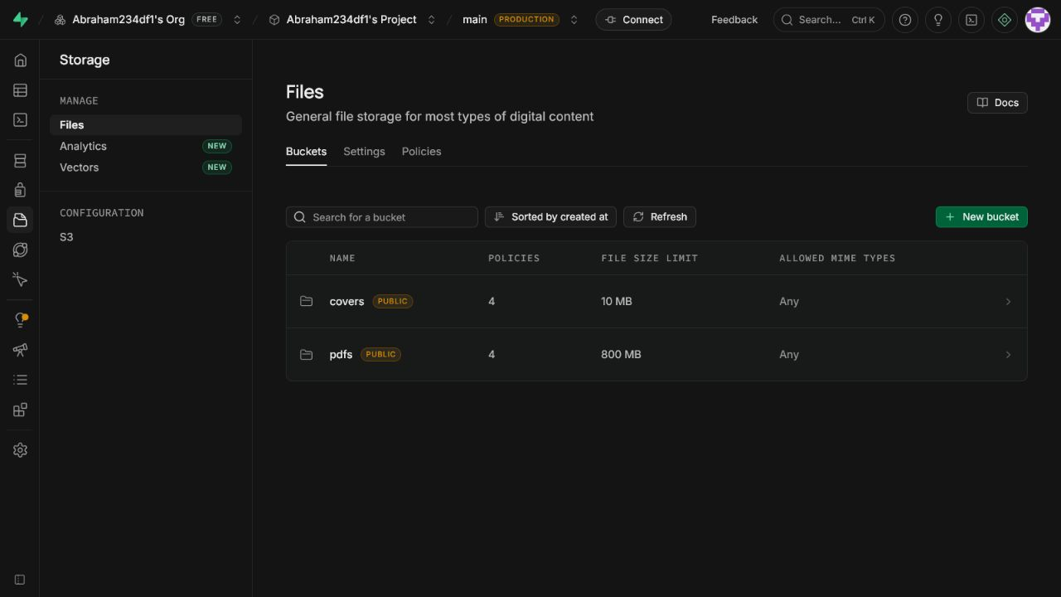
Figura 3. Storage de Supabase con los buckets públicos covers y pdfs, límites de 10 MB y 800 MB y cuatro políticas en cada bucket.
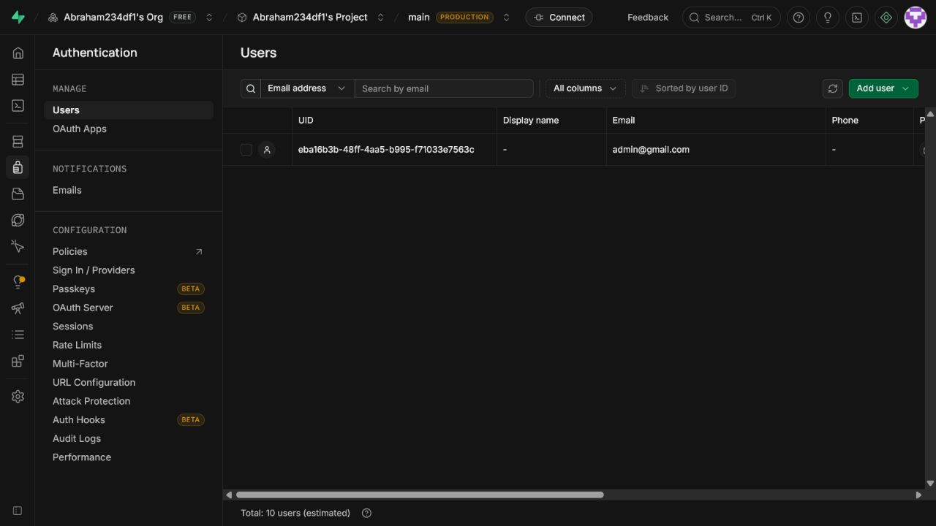
Figura 4. Authentication > Users con el usuario administrador admin@gmail.com registrado mediante el proveedor Email.

Scripts utilizados para el despliegue
- schema.sql crea admins, mangas, volumes y chapter_marks, con relaciones y restricciones de unicidad.
- policies.sql activa RLS, define is_admin(), RPC seguras y buckets covers/pdfs.
- catalog.sql contiene registros iniciales de catálogo.
- seed.example.sql registra el correo administrador inicial.
-- Orden de despliegue en SQL Editor
1. supabase/schema.sql
2. supabase/policies.sql
3. supabase/catalog.sql
4. supabase/seed.example.sql -- opcional / ajustar correo
Evidencias de Supabase completadas: este informe incluye las capturas de Database Tables, Storage y Authentication solicitadas en la actividad.

5. Evidencias de la aplicación
Las siguientes capturas fueron tomadas directamente de la ejecución local en http://127.0.0.1:8765.
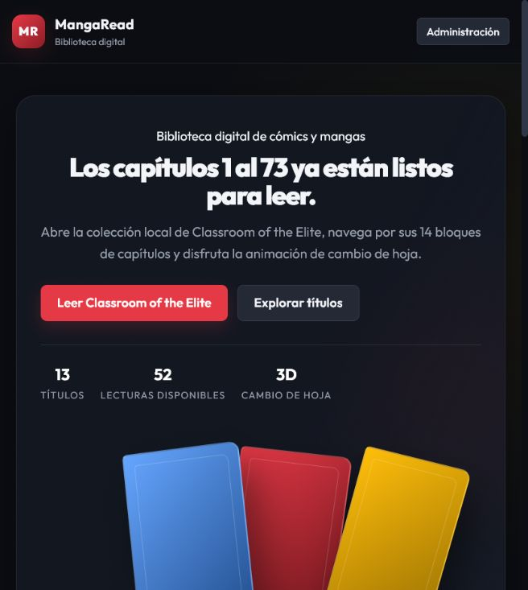
Figura 5. Biblioteca pública de LectorPolar con 14 títulos, 94 lecturas y acceso a las colecciones.


Figura 6. Detalle de Classroom of the Elite - Novela ligera, con 38 lecturas organizadas en tres años.

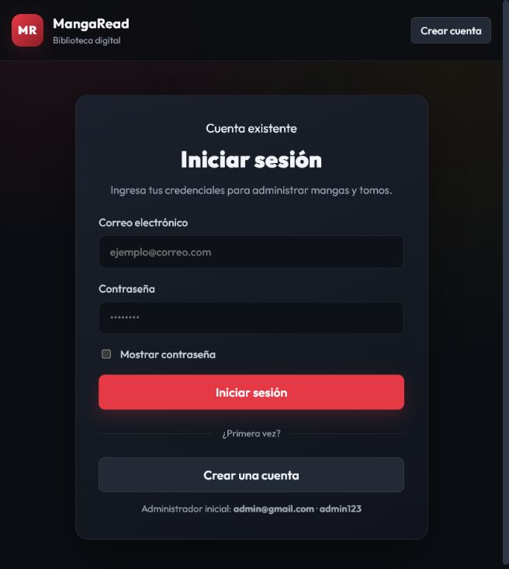
Figura 7. Inicio de sesión separado del registro de cuentas administrativas.

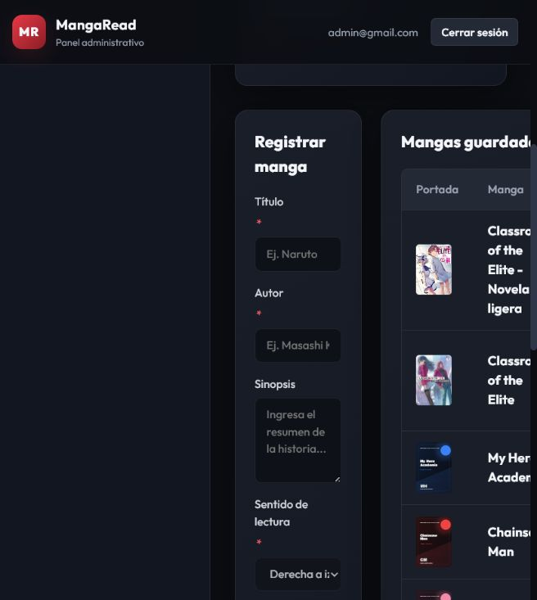
Figura 8. Panel administrativo y formulario de registro de manga.

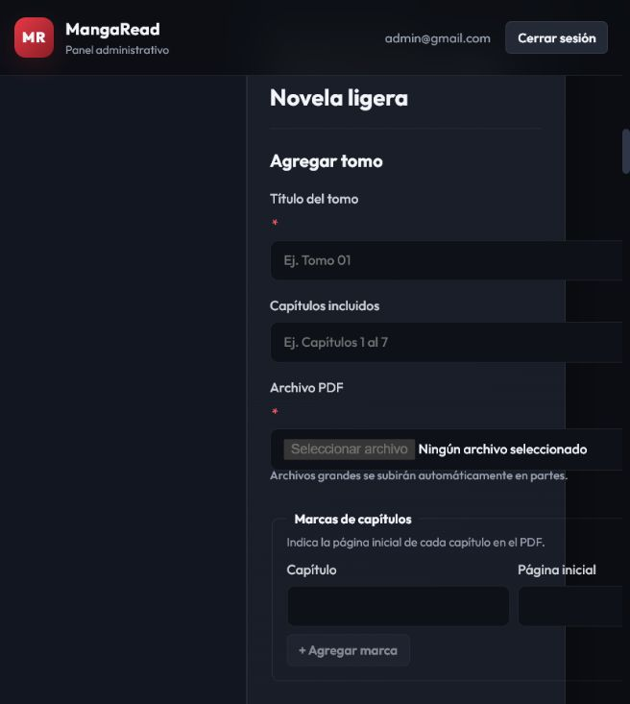
Figura 9. Formulario de tomo con PDF y marcas de capítulo asociado a la novela ligera.


Figura 10. Lector PDF real del Año 3, volumen 1, con 232 páginas, zoom y cambio de hoja.

6. Documento de pruebas
Las pruebas se separan por alcance. Aprobado local significa que el resultado se observó en la aplicación ejecutada en http://127.0.0.1:8765. Aprobado remoto indica que el recurso se verificó directamente en el panel o la API de Supabase.
ID | Caso | Resultado observado | Estado
P01 | Abrir biblioteca | 14 tarjetas y conteo de 94 lecturas | Aprobado local
P02 | Abrir detalle | Novela ligera con 38 lecturas y tres años | Aprobado local
P03 | Cargar PDF real | Año 3, volumen 1 muestra / 232 | Aprobado local
P04 | Página siguiente | El contador avanza 1 a 2 con animación | Aprobado local
P05 | Diseño responsive | Sin desbordamiento horizontal en vista estrecha | Aprobado local
P06 | Login inicial | admin@gmail.com abre el panel local | Aprobado local
P07 | Panel administrativo | Muestra 14 títulos y 94 tomos/lecturas | Aprobado local
P08 | Formulario manga | Campos, portada y sentido de lectura visibles | Aprobado local
P09 | Formulario tomo | Título, PDF y marcas vinculados al manga | Aprobado local
P10 | Validación JavaScript | Módulos principales pasan node --check | Aprobado local
P11 | Conexión REST mangas | HTTP 200 con 13 registros remotos | Aprobado remoto
P12 | Tabla admins | Tabla admins desplegada con 1 registro | Aprobado remoto
P13 | Buckets Storage | Buckets covers y pdfs visibles con políticas | Aprobado remoto
P14 | CRUD persistente | Alta y actualización de mangas y portadas persistidas | Aprobado remoto
P15 | Usuario Auth | admin@gmail.com visible en Authentication | Aprobado remoto

Balance: 10 pruebas locales y 5 verificaciones remotas aprobadas. El catálogo, la autenticación, las tablas y los buckets cuentan con evidencia verificable.

7. Conexión con Supabase
config.js define Project URL, anon public key, correos permitidos y nombres de buckets. supabase-client.js crea una sola instancia del SDK y conserva la sesión del usuario.
client = window.supabase.createClient(config.url, config.anonKey, {
auth: {
persistSession: true,
autoRefreshToken: true,
detectSessionInUrl: true
}
});
Los servicios manga-service.js, volume-service.js, chapter-service.js y storage-service.js encapsulan consultas, inserciones, actualizaciones, eliminación y transferencia de archivos. La interfaz no escribe directamente en las tablas.
Para PDFs mayores de 45 MB, storage-service.js divide el archivo en partes de 20 MB. El lector descarga las partes en orden y reconstruye un Uint8Array antes de enviarlo a PDF.js.

8. Protección de operaciones administrativas
- guards.js exige una sesión y verifica que el correo pertenezca a admins antes de permitir admin.html.
- RLS permite SELECT público, pero INSERT, UPDATE y DELETE requieren public.is_admin().
- public.is_admin() compara el correo del JWT con public.admins.
- register_admin_email() usa security definer y exige el código de invitación.
- La anon key es pública; la service_role nunca se coloca en el navegador.
- En modo local, las escrituras remotas quedan deshabilitadas y las ediciones de PDFs locales se guardan en IndexedDB.
Importante: admin@gmail.com / admin123 es la credencial inicial de revisión académica. Debe cambiarse antes de publicar la aplicación en un entorno abierto.

9. Validaciones implementadas
Área | Regla aplicada
Campos obligatorios | Título de manga, autor, título de tomo, correo y contraseña.
Correo | Formato usuario@dominio y normalización a minúsculas.
Contraseña | Mínimo de 8 caracteres y confirmación coincidente.
Portada | Debe ser imagen; máximo 10 MB.
PDF | MIME o extensión PDF; máximo 800 MB.
Duplicados | Título normalizado y nombre de PDF únicos por manga.
Marcas | Capítulo y página enteros mayores que cero.
Unicidad de marcas | No se repiten capítulos ni páginas iniciales.
Asociación | No se agrega tomo sin seleccionar el manga correcto.
Servidor | Constraints SQL y RPC transaccional duplican las validaciones críticas.

10. Dificultades encontradas
Dificultad | Causa | Solución
Despliegue inicial de Supabase | El esquema, las políticas, los buckets y el usuario debían configurarse en el proyecto remoto. | Se ejecutaron los SQL, se registró el administrador y se verificó el resultado con capturas del panel.
PDFs grandes | Archivos de 45 a 60 MB son sensibles a límites y timeouts. | Subida por chunks de 20 MB y reconstrucción ordenada.
Render concurrente | PDF.js puede cancelar tareas sobre el mismo canvas. | Cola de promesas, caché y generación de render.
Sincronización PageFlip | El contador podía saltar una página en RTL. | Página lógica pendiente hasta finalizar la animación.
Diseño responsivo | El libro podía cortarse en pantallas estrechas. | Cálculo por ancho y altura, reconstrucción al redimensionar y modo retrato.
Nombres de novelas | Los nombres descargados no siempre coincidían con el volumen interno. | Clasificación por contenido y manifiesto por Año 1, Año 2 y Año 3.

11. Estado final del despliegue remoto
- Proyecto de Supabase conectado: yeqckipopvimhfuidwld.
- Ocho tablas visibles en el esquema public.
- Trece mangas y cuarenta y dos volúmenes persistidos en la base de datos.
- Buckets públicos covers y pdfs creados con políticas activas.
- Usuario administrador admin@gmail.com registrado en Authentication.
- Portadas del catálogo almacenadas en covers y enlazadas desde mangas.cover_path.
- Aplicación conectada mediante la Project URL y la clave pública.
- Cambio de la contraseña inicial recomendado antes de publicar.
Resultado actual: el catálogo combina los recursos locales con la persistencia remota; las operaciones administrativas quedan protegidas por autenticación y políticas RLS.

12. Conclusión
LectorPolar cumple con la biblioteca, el catálogo responsivo, el carrusel de inicio, las fichas de manga, la autenticación separada, la administración de contenido y el lector PDF 3D. La organización modular, las validaciones y el respaldo local permiten que la aplicación siga funcionando de forma controlada.
El despliegue de Supabase quedó completado y documentado: tablas, registros, buckets y usuario administrador aparecen en las capturas incluidas. Con esto se cubren las evidencias remotas solicitadas para la entrega.

